今天，一个日本人站在香港街头……

原创 有里儿有面 [有理儿有面](javascript:void(0);)

**有理儿有面**

微信号 youli-youmian

功能介绍 你说是不是

2019-12-13[原文](https://mp.weixin.qq.com/s?__biz=Mzg3MjEyMTYyNg==&mid=2247486255&idx=1&sn=ed41bfb9b4d1969a34406c53b476a1ee&chksm=cef55f5af982d64c68811f8e713b3d423b7aa2153e084d158e87bbeaf31af94c5c661225f19b&scene=27#wechat_redirect&cpage=86)

收录于话题

今天，是第六个南京大屠杀死难者国家公祭日。当我们以国家之名祭奠被日军残忍杀害的的同胞之时，在中国香港的街头，却出现了一个日本人身影……

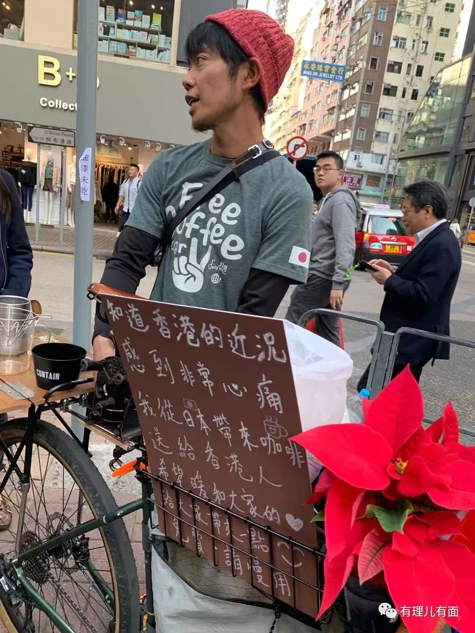

他在一块板子上写到**“知道香港的近况，感到非常心痛，我从日本带来咖啡，送给香港人，希望暖和大家的心，免费请慢用！”**

看上去好像一位和平人士对不对？但低头看下去，他自行车轱辘旁还立着一块牌子，上面写着港独口号“光复香港”。

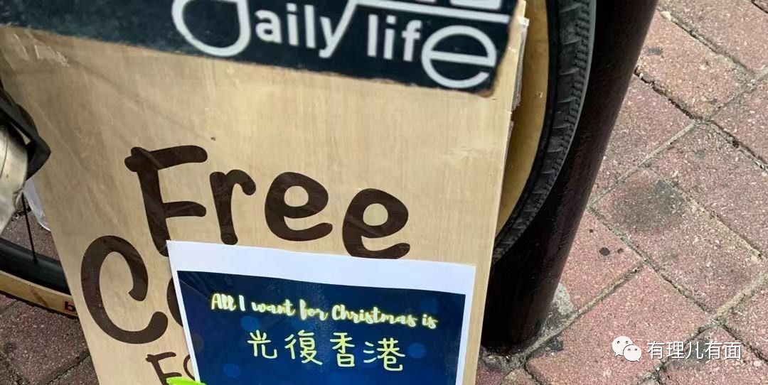

在今天这样一个日子里，一个日本人公然站在中国的土地上支持着“港独”，本就令人极为气愤。而更令人无语的是，旁边的人，却是一副颇为欢迎的姿态……

‍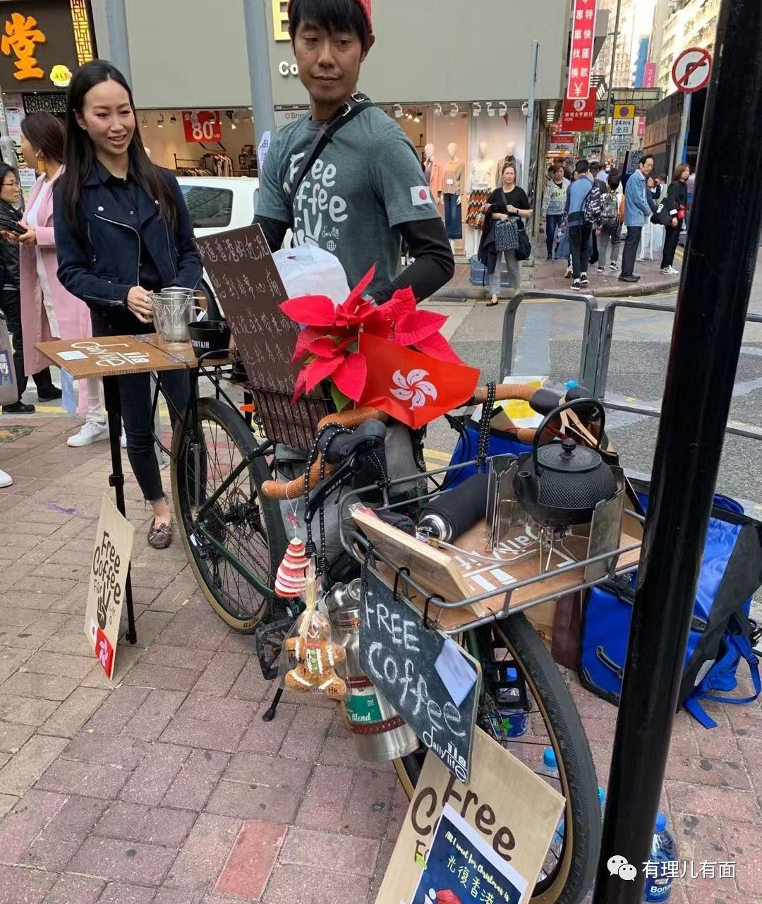‍

当然，有很多人觉得这一幕出现在香港街头很正常，因为现在的香港极为“不正常”。发生任何违反常理、有违道德和法律的事情，都不足为奇……

这里看似已比过去平静许多，但人们心态的扭曲、人与人之间的撕裂却非常严重。目前，香港的体育赛事、演唱会、大学招生等活动也几乎全部取消了。今年的国家公祭日，香港官方同样没有举行祭奠活动，但前两年均举行了大型的祭奠仪式！

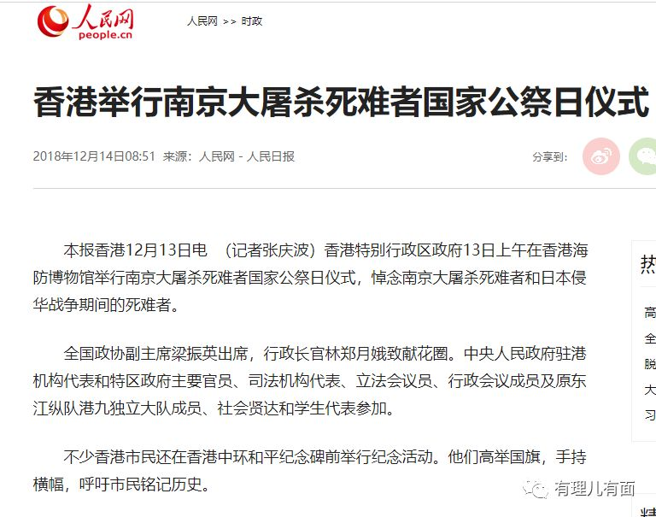

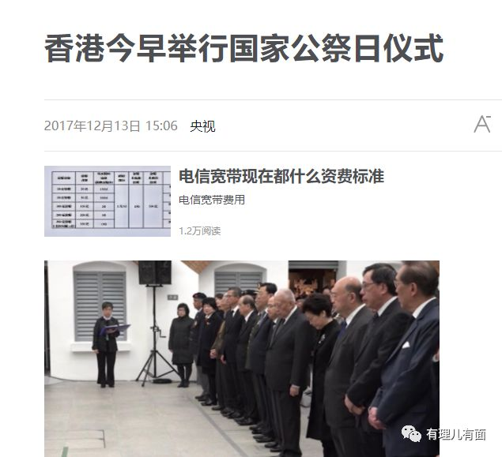

也许这是出于避免发生冲突以及整体社会安全的考虑……但有理哥认为，这是一种令人无法接受的妥协行为！

暴徒一直试图用暴力威胁手段让爱国爱港的人士感到恐惧而不敢发声，现在的退让和妥协，看似保证了一时平静，但这只是让暴徒的阴谋又一次得逞！

当“港独”活动变得稀松平常而普遍让人接受，而爱国爱港活动反而显得奇怪和突兀，如此下去，香港还看得到未来吗？

不过令人欣慰的是，香港的民间团体“同心护港”于今天上午在香港岛中环自发的组织了悼念活动。他们在活动中强烈要求日本正视侵华历史，向南京大屠杀死难者道歉和赔偿，并希望香港社会以历史为鉴，珍惜来之不易的和平。

在香港目前的社会形势下，自发举行这样的祭奠活动本已让人感动。而活动现场的环节更让人动容，这些爱国爱港人士在和平纪念碑前放置了白色与黄色菊花组成的花篮与花圈，用金色菊花拼成“南京”二字和代表死难人数的“300000”字样。

悼念仪式开始后，全场高唱国歌，后来现场还拉响了防空警报，在场人士向南京大屠杀死难者默哀。默哀后，参与悼念活动的人群分批行三鞠躬礼。整个活动非常正式，现场气氛庄严肃穆。

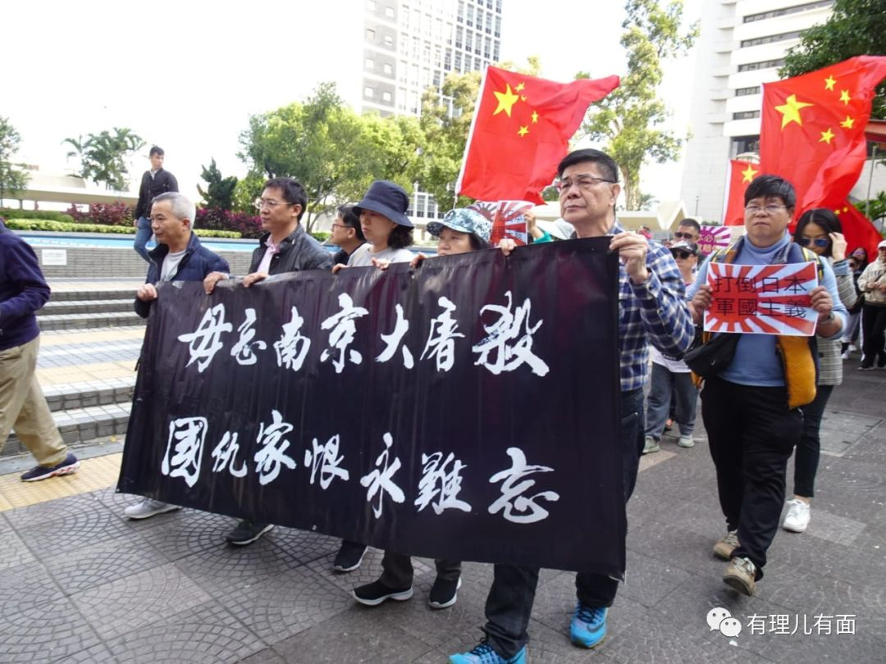

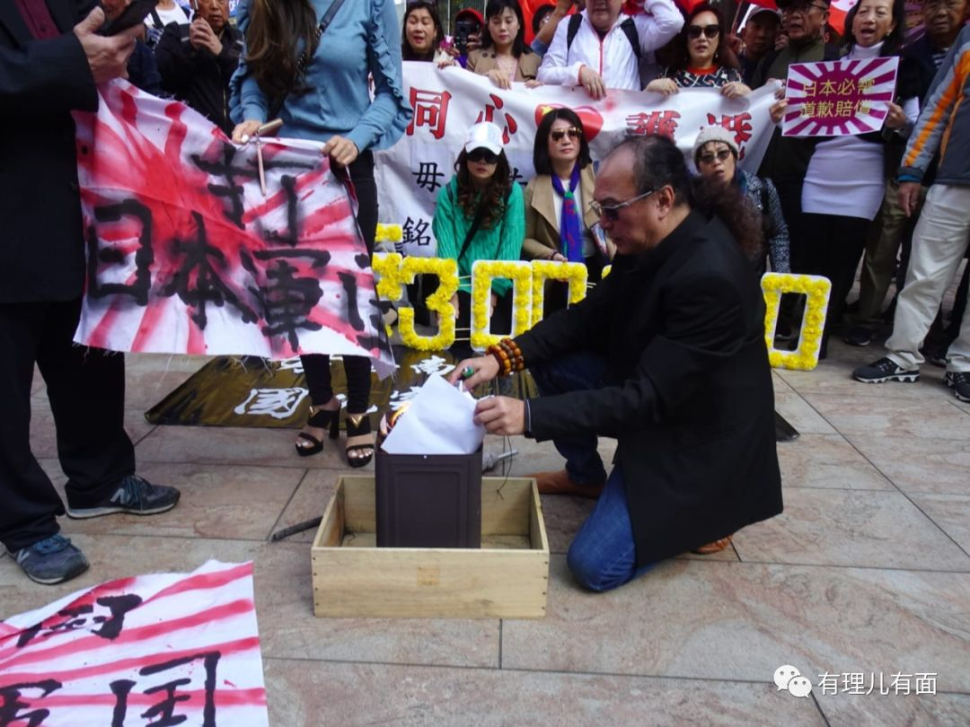

“同心护港”发言人张凯谊说，作为中国人，每年都应该站出来悼念南京大屠杀遇难同胞，铭记这段历史。**香港局势当前不稳定，主要是教育出了问题，香港年轻一代应更深入了解南京大屠杀事件的始末，珍惜来之不易的和平时代**。

是啊，香港最令人担忧的就是年轻人对中国历史教育的缺失。据港媒报道，今天下午香港屯门法院对9月21日焚烧国旗的13岁女生和两名不知名者进行宣判。

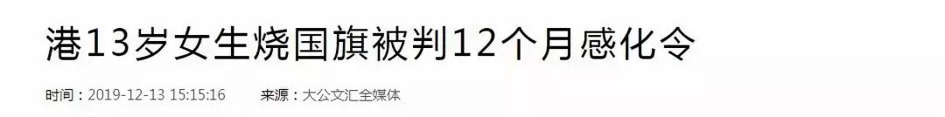

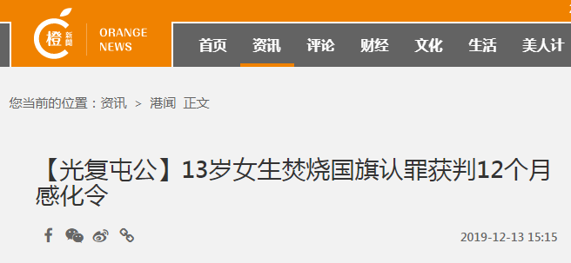

其中一个细节非常值得关注：代表女童的大律师求情时呈上被告的成绩单，指她操行良好，**除中国历史不合格外，**英文、数学及体育科均成绩优异……

这个13岁的女生的情况，是香港中学生历史教育的缩影。实际上，香港有些年轻人对中国历史教育的无知程度令人难以想象。之前在连登论坛上，竟然有人发帖称**“中国建国才70年，香港都有100多年的历史了”等言论，**而奇葩的是有很多人在留言区进行呼应……

所以我们可以想象，香港又有多少年轻人了解日本人曾经在香港做过什么呢？

1941年12月8日，侵华日军向香港发起进攻，仅在17天后的12月25日，当时的港英政府港督杨慕琦向日军投降，日军正式占领香港。截至1945年8月15日日本投降为止，香港共被日军侵占了三年零八个月。

日军占领香港后,立即拿出了其对被征服者惯用的“拿手绝活”——烧杀淫掠。

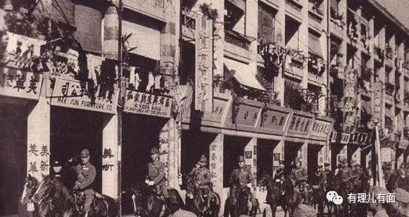

所有的抗日人士包括国民政府驻香港机构的工作人员都成为了日军大练刺刀的靶子。国民政府交通部驻港官员全部遇害。

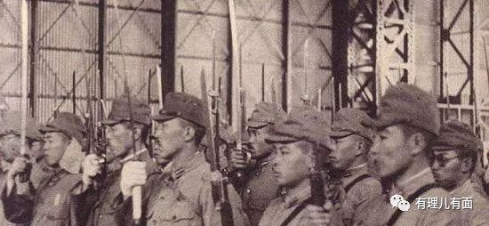

至于香港平民百姓的遭遇更是惨不忍睹。当时深水埗元洲街有一妇人背着儿子上街买菜, 回来时正遇戒严, 面对自己的住所不敢过街回家。而此时她的另一儿子正好站在对街的家门口, 看见大街对面的母亲就想横穿马路。大惊失色的母亲惶急之下情不自禁地走下马路, 一边大声呵斥一边摇手示意儿子停下。日军望见后不间青红皂白立即开枪, 母子三人立毙于大街之上。见者无不切齿, 而杀人成性的日军反而狞笑不已。

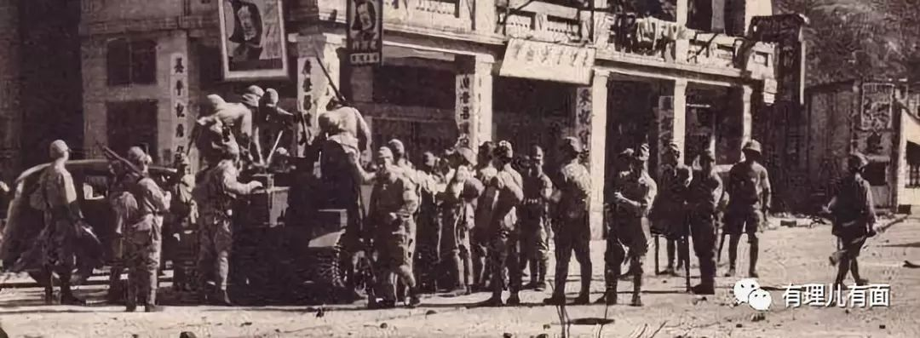

此情此景在当时的香港随时可见。妇人更是日军淫威大发的对象，街上、楼梯上到处可见全身赤裸、血肉模糊的女尸。在石钻山间避难的四位电影女演员遭日军轮奸, 跑马地某女一夜被奸三次……

不仅如此，由于食物短缺，为了缓减人口压力，日本还在占领期间执行“归乡政策”，大量市民被驱逐至内地。结果直至1945年，香港的人口由1941年的161万人跌至60万人。

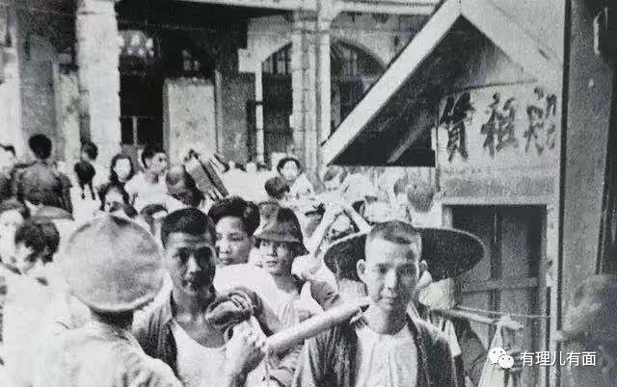

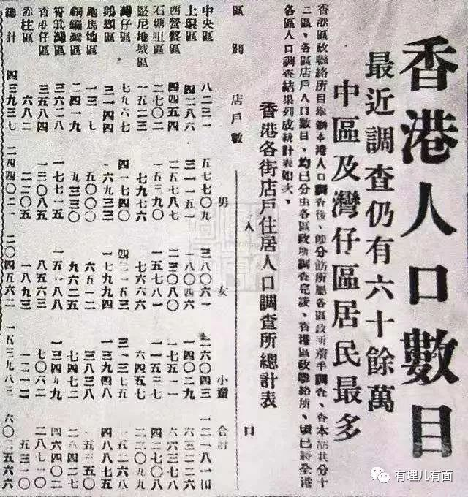

由1942年开始，日本定额配给日用品，如米、油、面粉、盐和糖等。每个家庭都有一张定额配给许可证，每人每天只可以买六两四的白米。当时的香港，一走出街外就会看到饿死的人。还有一些未断气的人已经被人推出街外，他们全身赤裸，身上衣物都被人拿走……

如果现在的香港年轻人了解这段历史，还会对那个在今天的日子里支持港独的日本人热情以待吗？

可惜，世上没有如果。长时间来香港国民教育特别是历史教育的缺失，让香港的大多数年轻人对国家的概念模糊、认同感缺乏，甚至让很多人的“恋殖”情结严重。这导致他们更加容易被利用、煽动，最终成为现在这个样子……

香港的年轻人如此下去，只会让亲者痛仇者快。一个国家、一个民族亦或是一个地区，若是忘记了自己的历史，实际上也就等于失去了记忆功能，而失去了记忆的人是最可怕的，就像刘德华在《来生缘》中所唱：**活着但是没灵魂，就不会明白生死之间的意义。**

历史的灾难不仅需要铭记，更需要不断地反省以及持续的进步，以抚慰灾难中逝去的同胞。我们决不允许无耻者别有用心地抹掉或者扭曲历史，更不能允许屈辱的过去再现！

我们期望着，中国历史的教育能尽快在香港实现大幅度的重视和强化，**用教育，敲醒愚昧者的心灵！**

有里儿有面

**微信扫一扫赞赏作者** **赞赏**

已喜欢，对作者说句悄悄话

取消

**发送给作者**

**发送**

最多40字，当前共字

 人赞赏

上一页 1/3 下一页

长按二维码向我转账

受苹果公司新规定影响，微信 iOS 版的赞赏功能被关闭，可通过二维码转账支持公众号。

### 精选留言

用户设置不下载评论